Praxisbericht: PLW Gruppe aus Hamburg nutzt CATHAGO
Einkaufssoftware: Jede Woche einen Arbeitstag mehr durch Standardisierung der Bestellprozesse im Büro und auf der Baustelle

Berlin - 16.09.2024 - Das Hamburger Familienunternehmen zentralisiert Bestellungen durch KI und spart dabei nicht nur Zeit.

Intro
„Fünfzig Sack Zement, zwanzig Kubikmeter Kies und drei Paletten Ziegelsteine, bitte für Montag" – so lautet eine typische Materialanforderung, die das Bauunternehmen PLW von seinen Baustellen erhält. Lange Jahre nahmen Mitarbeiterinnen und Mitarbeiter im Einkauf sie auf, tippten sie ab und pflegten sie manuell ein. Das ist heute anders.

Bei der PLW Gruppe wird diese Tätigkeit nicht mehr über Telefon und E-Mail, sondern über digitale Softwarelösung der CATHAGO-Plattform durchgeführt. Und zwar sowohl bei von der Baustelle als auch im Büro. Und das beste dabei: jede Bestellung, die nicht über CATHAGO ausgelöst wird, wird dank KI dennoch automatisch im System gespeichert und die Belege und Preise abgelegt.

„Durch den Einkauf über Telefon und E-Mail haben wir nie gewusst, wann die Lieferung auf der Baustelle eintrifft. Wenn die Bestellung dann ankam, ist der Lieferschein oft verloren gegangen“, sagt Tomasz Basamon, Einkaufsleiter bei PLW. Er rechnet vor: „Wir sparen bei Bestellungen bis zu 50 Prozent der Zeit.“

Die PLW Gruppe bietet umfassende Kompetenz im Fassadenbau und -sanierung, Rohbauarbeiten sowie der Realisierung schlüsselfertiger Bauten. Die PLW Gruppe, gegründet im Jahr 2000 in Hamburg Hummelsbüttel von Leszek und Piotr Wirski als Familienunternehmen, hat sich seitdem rasant weiterentwickelt. Im Jahr 2020 wurde die PLW Holding gegründet, welche die Geschä Geschäftsbereiche PLW Bau, PLW Fassade, PLW Projekte und PLW Trade umfasst.

Herausforderungen im Einkaufsprozess

Bedarfserfassung und Materialbestellung
Wie in den meisten Bauunternehmen beginnt der Prozess bei der PLW Gruppe damit, dass Bauleiter und Poliere dem Einkauf ihre Materialbedarfe mitteilen. Diese Bedarfsanforderungen werden überwiegend telefonisch übermittelt, was zu Missverständnissen und Fehlern führen kann. Der umständliche Prozess verursacht oft Verzögerungen, da der Einkauf die angeforderten Materialien manuell erfassen und die Preise vergleichen muss.

Lieferung und Belegmanagement
Die Lieferscheine erreichen die Baustelle in Papierform, und Bauleiter müssen diese Dokumente regelmäßig ins Büro bringen. Das bindet nicht nur die zeitlichen Ressourcen der Bauleiter, sondern erschwert auch die Nachverfolgung der Lieferungen und verzögert die Rechnungsprüfung.

Kostenstellenzuordnung
Die manuelle Zuordnung von Belegen zur entsprechenden Kostenstelle ist arbeitsintensiv und fehleranfällig. Fehlende Informationen und Dokumente führen regelmäßig zu Verzögerungen und Ungenauigkeiten bei der Budgetkontrolle und Projektabrechnung.

Rechnungsprüfung und -freigabe
Die manuelle Prüfung und Freigabe von Rechnungen ist zeitaufwändig und komplex. Jede Position von Auftragsbestätigungen, Lieferscheinen und Rechnungen muss manuell abgeglichen werden, was zu weiteren Verzögerungen führt und die Arbeitsbelastung der Buchhaltungsabteilung erhöht.

Erfolgreiche Integration der Hauptlieferanten

Mit der Einführung der CATHAGO-Software optimiert PLW Fassade die Zusammenarbeit mit wichtigen Lieferanten. Die Digitalisierung und Integration von Lieferanten in das CATHAGO-System verbessern die Effizienz und Transparenz in der Lieferkette. Zu Beginn der Zusammenarbeit wurden bedeutende Lieferanten erfolgreich in das System integriert: Alsecco, Sto, Benthack, Raab Karcher, Würth, Jacob Cement Baustoffe und das eigene Lager.

Durch die nahtlose Integration und Kommunikation zwischen Bauunternehmen und Lieferanten optimiert PLW Prozesse und reduziert administrative Aufwände. Die Echtzeiteinblicke und die verbesserte Nachverfolgbarkeit sorgen dafür, dass Materialien pünktlich und in der gewünschten Qualität verfügbar sind. Durch die digitale Transformation gewinnt PLW nicht nur an Effizienz, sondern auch an Flexibilität und Wettbewerbsfähigkeit in einem anspruchsvollen Marktumfeld.

Vorteile der neuen Einkaufsplattform
Die neue Einkaufsplattform reduziert die interne Absprache um 50% und erhöht die Transparenz und Nachvollziehbarkeit im Einkaufsprozess. Das Büro bleibt stets über alle Materialströme informiert, während die Baustelle über den Lieferkalender Änderungen einsehen kann und Bestellungen von abwesenden Kollegen nachvollziehen kann.

Detaillierte Projektanalysen und Preishistorien für jeden bestellten Artikel unterstützen das Management bei fundierten Entscheidungen und kontinuierlicher Verbesserung der Projekteffizienz. Zentralisierte Bestellungen ermöglichen es dem Büro und der Baustelle, Bestellprozesse schneller zu verwalten und auszuführen, was mehr Zeit für strategische Aufgaben und Bauprozesse schafft.

Die zentrale Steuerung durch den Einkauf reduziert Fehlbestellungen um 15% und bietet mehr Kontrolle über Maverick-Bestellungen. Dies führt zu erheblichen Einsparungen im Prozess und verbessert die Effizienz des gesamten Einkaufsprozesses.

Signifikante Kosteneinsparungen
Die effizienteren Bestellprozesse führen zu täglichen Kosteneinsparungen. PLW Fassade löst 250 Bestellungen im Monat aus, wofür der Einkauf bisher 10 Minuten pro Auftrag benötigte. Dies bindet insgesamt ca. 42 Stunden Arbeitszeit pro Monat, was mehr als fünf volle Arbeitstage entspricht. CATHAGO senkt die Bestellzeit pro Auftrag um mindestens fünf Minuten, wodurch PLW fast drei volle Arbeitstage spart.

Das Nachverfolgen und Einsehen von Bestellungen sowie die Kontrolle der Aufträge nimmt viel Zeit in Anspruch. Pro Nachverfolgung fallen ca. vier Minuten an, und jede Bestellung wird mindestens einmal kontrolliert. Dies entspricht insgesamt 1000 Minuten bzw. 17 Stunden.
Mit CATHAGO ist dies mit nur einem Klick erledigt und dauert nur noch wenige Sekunden, wodurch 16 Stunden bzw. zwei volle Arbeitstage gespart werden können.

CATHAGO spart somit jedem Mitarbeiter im Einkauf fünf volle Arbeitstage pro Monat.

Zitate
„Durch den Einkauf über Telefon und E-Mail haben wir nie gewusst, wann die Lieferung auf der Baustelle eintrifft. Wenn die Bestellung dann ankam, ist der Lieferschein oft verloren gegangen. Deshalb haben wir uns dazu entschieden, CATHAGO einzuführen, um einen lieferantenübergreifenden Standardprozess einzuführen.“
- Tomasz Basamon, Einkaufsleiter PLW

„Seitdem wir CATHAGO im Einsatz haben, können wir zentral aus einem Tool heraus bei verschiedenen Lieferanten bestellen – aus dem Büro oder direkt von der Baustelle. Dies spart mir nicht nur Zeit im Bestellprozess, sondern auch bei der Nachverfolgung des Lieferstatus oder dem Kostencontrolling.“
- Leszek Wirski, Geschäftsführer PLW

„CATHAGO ist in ganz Deutschland bei Bauunternehmen und Lieferanten tagtäglich im Einsatz - vom Handwerksbetrieb bis zum Milliardenkonzern. Inzwischen sind wir auch über die Grenzen Deutschlands hinaus aktiv und wissen dadurch, dass wir ein internationales Problem lösen.“
- Philipp Dressler, Gründer CATHAGO

Kurzprofil der CATHAGO Plattform

Das Unternehmen CATHAGO
CATHAGO wurde 2021 von Philipp Dressler, Emil Buxmann und Sharif Malik gegründet. Aufgrund ihrer persönlichen Erfahrungen im Baugewerbe hat das Team eine spezialisierte Software für Bauunternehmen und Lieferanten entwickelt. Der Firmensitz befindet sich in Berlin, und mittlerweile vertrauen weit über 250 Unternehmen auf das System.

Über CATHAGO werden mehr als 25 Millionen Euro Bestellvolumen abgewickelt, wodurch Unternehmen täglich Zeit und Geld durch Prozessoptimierung und optimierte Entscheidungen sparen.

Die Software
CATHAGO ist der Co-Pilot für Einkauf, Baustelle und Buchhaltung. Mit CATHAGO bestellen Bauunternehmen zentral aus einer App bei ihren Lieferanten. Aufträge, Lieferscheine und Rechnungen werden dabei automatisch digitalisiert und sortiert, selbst bei telefonischen Bestellungen, Aufträgen über E-Mail und Onlineshop oder sogar bei Abholungen.

Die Software ermöglicht 100 % digitale Bestellungen und Belege innerhalb von nur vier Wochen. Bauleiter, Poliere und Projektleiter können über die CATHAGO Mobile App bequem mit ihrem Smartphone oder Tablet auf das System zugreifen, während die Desktop-App Administratoren erweiterte Funktionen und Einstellungen bietet.

Die Kunden
Die Kunden von CATHAGO reichen von Bauunternehmen und Handwerkern über Gebäude- und Servicetechniker bis hin zu Lieferanten und Händlern aus ganz Deutschland. Die Software bietet diesen Fachkräften eine umfassende Lösung für Bestellungen, Belege und Kataloge.

CATHAGO sammelt Bestellungen und Dokumente aller Lieferanten an einem Ort und fügt sich nahtlos in die bestehende IT-Systemlandschaft ein, einschließlich ERP-Systemen und DMS-Anbietern. Die zentralisierte Einkaufsplattform optimiert die Prozesse und Materialkosten in Echtzeit.

Bilder

  Tomasz Basamon, Einkaufsleiter PLW  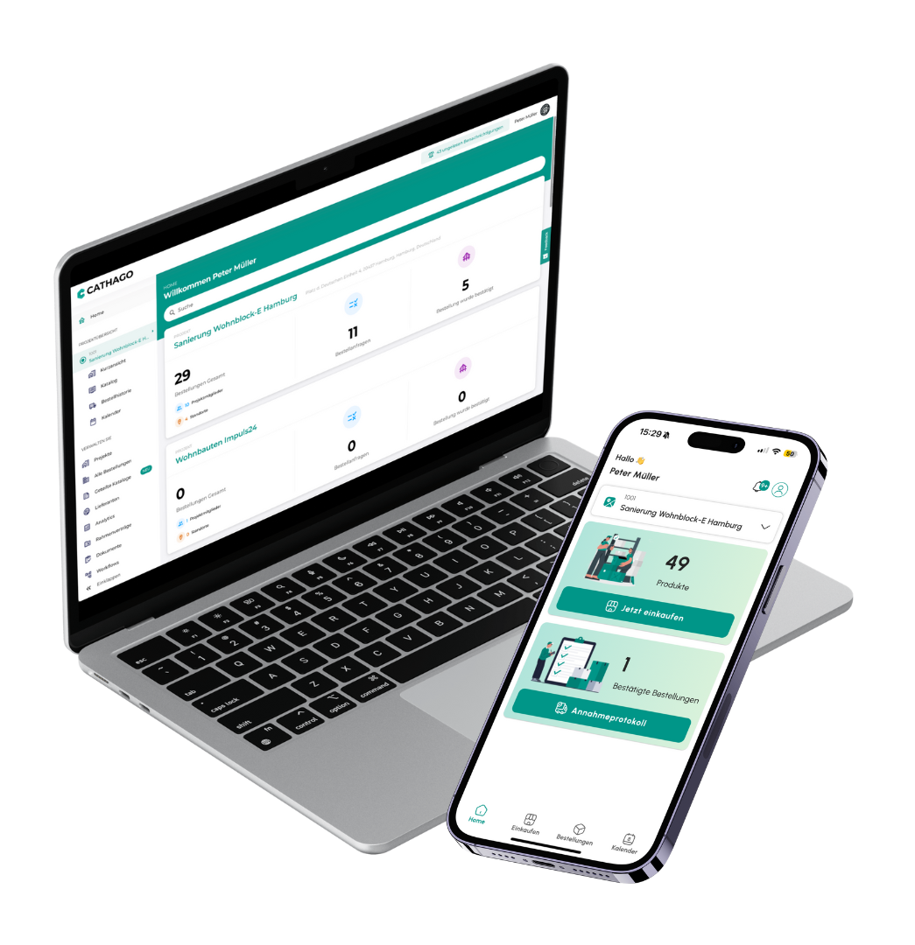  Software CATHAGO (©CATHAGO)    Philipp Dressler, Gründer CATHAGO (©CATHAGO) |   Leszek Wirski, Geschäftsführer PLW (©PLW)  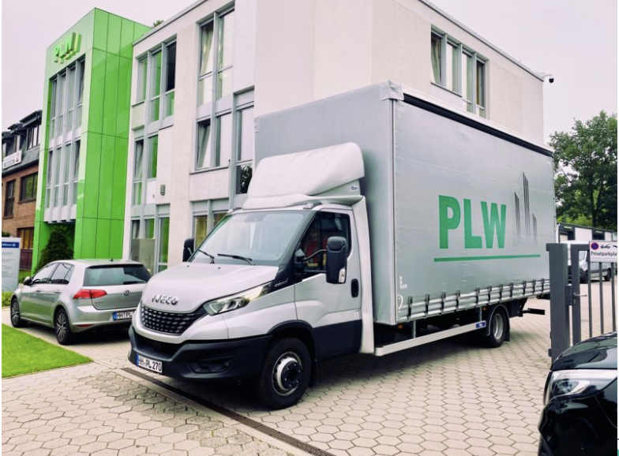  Symbolbild PLW Gruppe (©PLW)  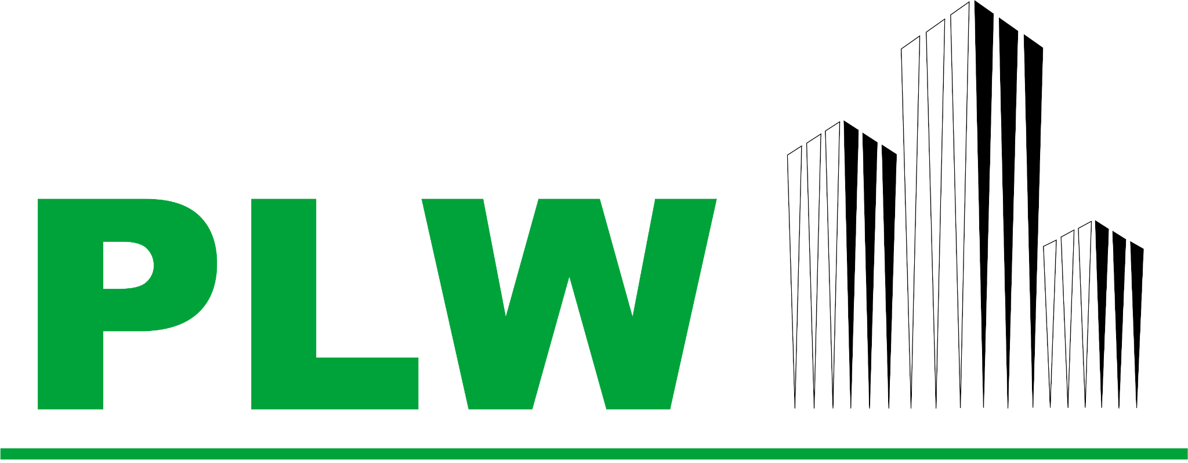  Logo PLW (©PLW)  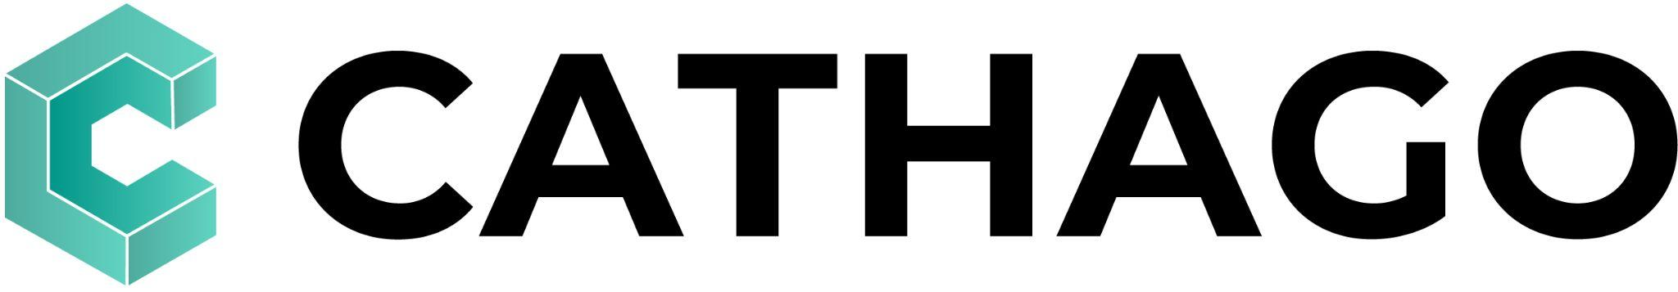  Logo CATHAGO (©CATHAGO)

